Sistematización de la reparación entre equipos.

1) El sistema a reparar consta de tres elementos conectados entre ellos. Estamos situados en la central de telecos que contiene los equipos del rack1 y el rack2. La señal proviene de otra central donde esta situado otro router.

Explicar que harías tú, cuales son los pasos a seguir para resolver problema de conexión siguiendo:
a) Diagnóstico diferencial

Algunas posibles soluciones pueden ser, comprobar que los cables estén bien conectados en los terminales, verificar la conexión eléctrica y operatividad del equipo.

b) Divide y vencerás.

Probaría de comprobar la conexión entre rack 1 y rack 2, en caso de que funcione, miraría la conexión entre rack 2 y router.

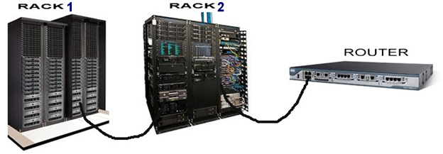

2) Realizar actividad propuesta nº6 - Identifica estrategias de resolución de problemas.

Identifica qué estrategia de resolución de problemas se está llevando a cabo en los siguientes casos:

- Tenemos problemas de baja cobertura con un AP de la red. El resto de AP tienen una cobertura normal. Como
compramos un par más de AP para tener de recambio, decidimos, antes de probar nada, reemplazar el AP
que da problemas por uno nuevo para ver qué pasa.

Método sustitución

- Hemos añadido a nuestra red 10 nuevos PC y un nuevo servidor. Los PC se han configurado por DHCP. Al
finalizar la instalación, algunos de ellos se conectan a Internet y otros no. Mediante ipconfig vemos que falla
el DHCP. Hacemos entonces un listado de posibles causas y vamos probando una a una según la que parece
más probable hasta dar con Ia solución.

Diagnóstico diferencial

- En un aula falla la conectividad entre los PC. Para localizar el error, cerramos todos los PC y, a medida
que vamos encendiendo cada uno de ellos, comprobamos qué pasa. Cuando se produce el error marcamos
ese PC como conflictivo y a continuación empezamos a cerrar los PC para comprobar cuándo desaparece
el error.

Enfoque descendente

3) En base a la simulación "Mantenimiento1" que está en online:

Eres el técnico de redes de una empresa con delegaciones en Palma e Inca. Te llaman desde Inca diciendo que uno de los ordenadores no está conectado a la red. ESCRIBE las instrucciones que darás por teléfono para que resuelvan la falta de conexión.

Antes de nada, deben de comprobar con otro dispositivo para ver si el cable está conectado. En caso afirmativo, nos dirigimos a el menú de configuración y luego red, en este lugar vamos a el apartado de ethernet y seleccionamos la opción de manual, ponemos como default Gateway: 192.168.1.1 y en la ip : 192.168.1.7 junto con la máscara : 255.255.255.0

4) En base a la simulación "Mantenimiento2" que está en online:

Eres el técnico de redes de una empresa con delegaciones en Palma e Inca. Te llaman desde Inca diciendo que uno de los ordenadores no está conectado a la red. ESCRIBE las instrucciones que darás por teléfono para que resuelvan la falta de conexión.

No encuentro errores en la red

5) En base a la simulación "Mantenimiento3" que está en online:
Resolver incidencia para que todos los PC puedan comunicarse entre ellos.

El router no tenía asignada una ip en fastethernet0/0 lo que hacía que una de las redes no funcionara.
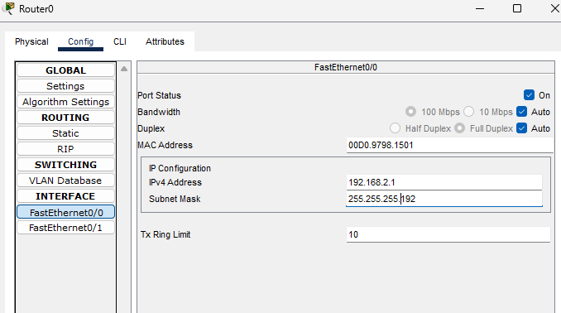

6) En base a la simulación "Mantenimiento4" que está en online:
Resolver incidencia para que todos los PC puedan comunicarse entre ellos.

No entiendo porque un pc si funciona pero con el siguiente no, he revisado todo y no va.

